МОСКОВСКИЙ АВИАЦИОННЫЙ ИНСТИТУТ
(НАЦИОНАЛЬНЫЙ ИССЛЕДОВАТЕЛЬСКИЙ УНИВЕРСИТЕТ)
Факультет информационных технологий и прикладной математики
Кафедра вычислительной математики и программирования

Отчет по лабораторной работе №2
«Закон Ципфа»
по курсу
«Обработка текстов на естественном языке»

Группа: 80-106М
Выполнил: Демин И.А.
Преподаватель: Калинин А.Л.

Москва, 2019
Задание
Для своего корпуса необходимо построить график распределения терминов по частотностям в логарифмической шкале, наложить на этот график закон Ципфа. Объяснить причины расхождения.
Выполнение лабораторной работы
Закон Ципфа («ранг—частота») — эмпирическая закономерность распределения частоты слов естественного языка: если все слова языка (или просто достаточно длинного текста) упорядочить по убыванию частоты их использования, то частота n-го слова в таком списке окажется приблизительно обратно пропорциональной его порядковому номеру n (так называемому рангу этого слова, см. шкала порядка).
Иными словами, если составить список из всех слов текста и отсортировать его в порядке убывания частоты(F) использования слов, то для любого слова произведение его порядкового номера(R) в этом списке на частоту использования будет равно постоянной величине(C).
FR =C
F – частота использования слова;
R – порядковый номер;
С – постоянная величина;
Для выполнения этого был использован Counter из библиотеки collections. Сначала были получены Counter-ы для каждой статьи, а затем создан общий, после чего значения были отсортированы по порядку убыванию частоты и построены графики.
Расчет значений для закона Ципфа для точки из начала, середины и конца набора точек:
a[0] =230254, слово «В», частота - 230254
a[n/2] = 220982, слово «титанов», частота - 2
a[n] = 220980, слово «пулидор» (французский велогонщик), частота - 1
Как видно, самые часто встречающиеся слова — предлоги. Они достаточно сильно выделяются от определения, о котором говорится в законе, но затем частотность падает, значения усредняются и мы начинаем наблюдать почти одинаковые значения.
Графики
График зависимости частоты от порядка в отсортированном массиве.
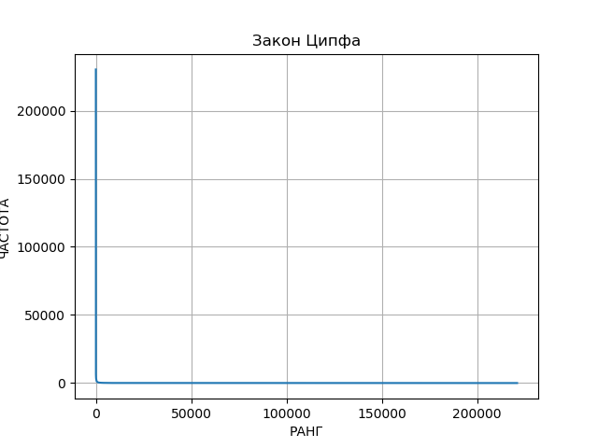
График в логарифмическом масштабе
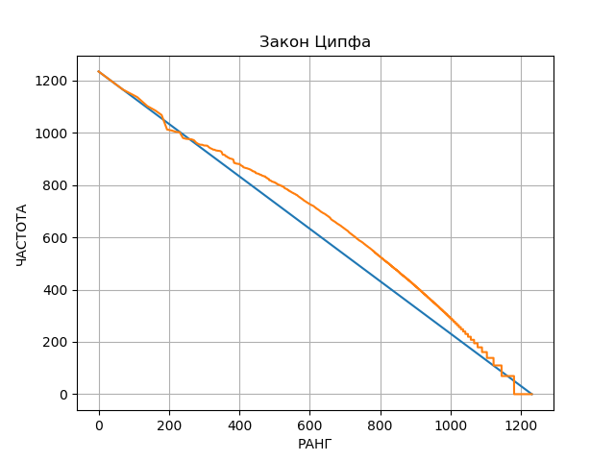

Вывод
В ходе лабораторной работы был рассмотрен закон Ципфа и применен к моему корпусу документов. Как видно из расчета закона по 3м точкам и графику в логарифмическом масштабе, то на данном корпусе документов и для данного разбиения текста на токены закон выполняется.

